Lời Cảm Ơn

Đầu tiên, chúng em xin chân thành cảm ơn tập thể quý thầy cô Trường Đại học Bình Dương phân hiệu Trường Đại học Bình Dương tại Cà Mau đã giúp đỡ chúng em trong quá trình học tập tại trường.
Đặc biệt, chúng em xin được gửi lời cảm ơn sâu sắc đến thầy Thầy Võ Tiến An - giảng viên giảng dạy môn Phát triển ứng dụng Web cho lớp 20TH0101, người đã giúp nhóm chúng em hoàn thành đồ án môn học của mình.
Với việc áp dụng những kiến thức nền tảng đã tích lũy đồng thời kết hợp với việc nghiên cứu những kiến thức mới, nhóm chúng em đã vận dụng tối đa những gì đã thu thập được để hoàn thành một báo cáo đồ án tốt nhất. Tuy nhiên trong quá trình thực hiện và làm đồ án sẽ không thể tránh khỏi thiếu sót, nên chúng em mong thầy và các bạn góp ý, chia sẻ nhằm góp phần hoàn thiện những kiến thức mà chúng em còn thiếu để sau này rút kinh nghiệm và học tập.

Chúng em xin chân thành cảm ơn!

NHẬN XÉT CỦA GIẢNG VIÊN
…………………………………………………………………………………………
…………………………………………………………………………………………
…………………………………………………………………………………………
…………………………………………………………………………………………
…………………………………………………………………………………………
…………………………………………………………………………………………
…………………………………………………………………………………………
…………………………………………………………………………………………
…………………………………………………………………………………………
…………………………………………………………………………………………
…………………………………………………………………………………………
…………………………………………………………………………………………
…………………………………………………………………………………………
…………………………………………………………………………………………
…………………………………………………………………………………………
…………………………………………………………………………………………
…………………………………………………………………………………………
…………………………………………………………………………………………
…………………………………………………………………………………………
…………………………………………………………………………………………
…………………………………………………………………………………………
…………………………………………………………………………………………
…………………………………………………………………………………………
…………………………………………………………………………………………
…………………………………………………………………………………………

LỜI NÓI ĐẦU

Với việc đạt được từ thành tựu này đến thành tựu đỉnh cao khác, mạng Internet đang trở thành mạng truyền thông có sức ảnh hưởng lớn nhất, không thể thiếu trong tất cả các hoạt động của con người trong việc truyền tải và trao dổi dữ liệu.
Internet không còn đơn thuần là mạng ảo, nó dần trở thành một phần quan trọng trong đời sống con người. Mạng Internet dần đáp ứng đầy đủ các nhu cầu từ tra cứu, học tập, giải trí, mua bán, cập nhật thông tin, đặc biệt khả năng kết nối xã hội của Internet là không thể xem nhẹ. Ngày càng có nhiều nền tảng phục vụ nhu cầu kết nối giữa con người với con người, nó cung cấp công cụ và hỗ trợ người dùng có thể trao đổi và mua bán sản phẩm với nhau.
Web thương mại điện tử cũng là một trong số những nền tảng giống như vậy. Các trang web thương mại điện tử đang ngày càng tiếp cận và đi sâu vào cuộc sống của con người nhiều hơn, nó đang là một công cụ hữu ích trong việc phục vụ con người trao đổi, mua bán hàng hóa trên mạng Internet và giải quyết được một số vấn đề về việc làm trong xã hội hiện nay, đóng góp không nhỏ vào sự phát triển của quốc gia.
Vì vậy, chúng em quyết định lựa chọn xây dựng một website thương mại điện tử bán hàng online để làm đồ án kết thúc môn học Phát triển dứng dụng WEB
Mục Lục
CHƯƠNG 1: TỔNG QUAN VỀ ĐỀ TÀI 6
1.1 Giới thiệu đề tài 6
1.2 Các công nghệ web sử dụng trong đề tài: 6
1.2.1 Giới thiêu về công nghệ web 6
1.2.2 Các công nghệ được sử dụng trong đồ án 7
1.2.3 Các kỹ thuật được sử dụng trong đồ án 15
CHƯƠNG 2: PHÂN TÍCH VÀ THIẾT KẾ 16
2.1 Phân tích yêu cầu 16
2.2 Sơ đồ use case 17
2.3 Thiết kế dữ liệu 25
2.5 Chi tiết các bảng dữ liệu 25
2.6 Thiết kế giao diện 30
CHƯƠNG 3: TỔNG KẾT 35
3.1 Đạt được 35
3.2 Hạn chế 35

CHƯƠNG 1: TỔNG QUAN VỀ ĐỀ TÀI

1.1 Giới thiệu đề tài
Việc mua bán qua các trang Web thương mại điện tử đã không còn xa lạ gì đối với mỗi người chúng ta. Ở trên các trang thương mại điện tử, người dùng có thể chọn mua hoặc đăng bán các sản phẩm của mình như: giày, dép, balo, xe máy, v.v…
Các sản phẩm mua bán trên trang thương mại điện tử thường được thanh toán một cách nhanh chóng và tiện dụng. Vì thế, việc mua bán trên các trang thương mại điện tử được mọi người đón nhận mạnh mẽ từ các tầng lớp trong xã hội.
Ngoài ra, bên cạnh việc mua bán trên các trang thương mại điện tử chúng ta có thể kiếm thêm thu nhập từ các hoạt động như nhận quảng cáo các trang web, blog hoặc sản phẩm của một số trang thương mại điện tử khác.
Nhóm chúng em đã xây dựng nên một trang thương mại điện tử nhằm đáp ứng nhu cầu trao đổi, mua bán sản phẩm của mọi người lúc cẩn thiết.

1.2 Các công nghệ web sử dụng trong đề tài:

1.2.1 Giới thiêu về công nghệ web
Khái niệm về website được hình thành từ thập niên 90 khi mà các trình duyệt đi vào giai đoạn hoàn thiện và phát triển cho đến ngày nay. Không có lí do nào khiến chúng ta còn hoài nghi về lợi ích mà công nghệ web mang lại cho chúng ta cũng như cho sự phát triển của thế giới giai đoạn hiện tại và trong tương lai.
Liệu đã sắp đến lúc công nghệ web có thể hoàn toàn thay thế cho các ứng dụng desktop hiện tại. Mới đây cộng đồng mã nguồn mở đã và đang hi vọng sẽ đưa ứng dụng web đến gần với ứng dụng desktop hơn. Giả sử mọi mong muốn của họ đều trở thành sự thực khi mà ứng dụng web đã có đủ sức mạnh để thay thế cho ứng dụng desktop, khi đó công việc của chúng ta sẽ trở nên đơn giản hơn rất nhiều. Bạn thử tưởng tượng nhé thay vì một công ty có hàng trăm máy tính và phải cài hàng trăm ứng dụng desktop giống nhau, thay vào đó chúng ta có thể cài duy nhất một ứng dụng web để mọi người cùng dùng không những tại công ty mà họ còn có khả năng làm việc tại nhà. Mọi trao đổi sẽ được diễn ra trên môi trường web, những công việc đó ngày nay đã thực hiện được dựa trên nền tảng công nghệ web và các phần mềm kết nối trên môi trường internet, song điều này là chưa phổ biến.
Chính vì những lợi ích đó, trong phần này chúng ta sẽ đi vào tìm hiểu chi tiết những nguyên lý cơ bản để xây dựng các ứng dụng trên nền tảng công nghệ web. Cụ thể là các công nghệ mà chúng em đã áp dụng để xây dựng nên đồ án này.

1.2.2 Các công nghệ được sử dụng trong đồ án
Ngôn ngữ Python
Python là một ngôn ngữ lập trình bậc cao dùng cho các mục đích lập trình đa năng, do Guido van Rossum tạo ra và lần đầu ra mắt vào năm 1991. Python được thiết kế với ưu điểm mạnh là dễ đọc, dễ học và dễ nhớ. Python là ngôn ngữ có hình thức rất sáng sủa, cấu trúc rõ ràng, thuận tiện cho người mới học lập trình. Cấu trúc của Python còn cho phép người sử dụng viết mã lệnh với số lần gõ phím tối thiểu.
Python hoàn toàn tạo kiểu động và dùng cơ chế cấp phát bộ nhớ tự động. Python được phát triển trong một dự án mã mở, do tổ chức phi lợi nhuận Python Software Foundation quản lý.
Ban đầu, Python được phát triển để chạy trên nền Unix. Nhưng rồi theo thời gian, Python dần mở rộng sang mọi hệ điều hành từ MS-DOS đến Mac OS, OS/2, Windows, Linux và các hệ điều hành khác thuộc họ Unix.
Ngôn ngữ HTML và CSS
HTML (tiếng Anh, viết tắt cho HyperText Markup Language, hay là "Ngôn ngữ Đánh dấu Siêu văn bản") là một ngôn ngữ đánh dấu được thiết kế ra để tạo nên các trang web với các mẩu thông tin được trình bày trên World Wide Web. Cùng với CSS và JavaScript, HTML tạo ra bộ ba nền tảng kỹ thuật cho World Wide Web.
Cấu trúc một trang HTML:
- <!DOCTYPE html>
- <html lang="en">
- <head>
- <script data-ad-client="ca-pub-4557421302101910" async src="https://pagead2.googlesyndication.com/pagead/js/adsbygoogle.js"></script>
- </head>
- <body>
- Nội dụng trang web
- </body>
- </html>

Hình 1.1 Ảnh minh họa cấu trúc HTML
CSS là ngôn ngữ tạo phong cách cho trang web – Cascading Style Sheet language. Nó dùng để tạo phong cách và định kiểu cho những yếu tố được viết dưới dạng ngôn ngữ đánh dấu, như là HTML. Nó có thể điều khiển định dạng của nhiều trang web cùng lúc để tiết kiệm công sức cho người viết web. Nó phân biệt cách hiển thị của trang web với nội dung chính của trang bằng cách điều khiển bố cục, màu sắc, và font chữ.
CSS được phát triển bởi W3C (World Wide Web Consortium) vào năm 1996, vì một lý do đơn giản. HTML không được thiết kế để gắn tag để giúp định dạng trang web. Bạn chỉ có thể dùng nó để “đánh dấu” lên site.
Những tag như <font> được ra mắt trong HTML phiên bản 3.2, nó gây rất nhiều rắc rối cho lập trình viên. Vì website có nhiều font khác nhau, màu nền và phong cách khác nhau. Để viết lại code cho trang web là cả một quá trình dài, cực nhọc. Vì vậy, CSS được tạo bởi W3C là để giải quyết vấn đề này.
Mối tương quan giữa HTML và CSS rất mật thiết. HTML là ngôn ngữ markup (nền tảng của site) và CSS định hình phong cách (tất cả những gì tạo nên giao diện website), chúng là không thể tách rời.
CSS về lý thuyết không có cũng được, nhưng khi đó website sẽ không chỉ là một trang chứa văn bản mà không có gì khác.
JavaScript
JavaScript là một ngôn ngữ lập trình dựa trên nguyên mẫu với cú pháp phát triển từ C. Giống như C, JavaScript có khái niệm từ khóa, do đó, JavaScript gần như không thể được mở rộng. Cũng giống như C, JavaScript không có bộ xử lý xuất/nhập (input/output) riêng. Trong khi C sử dụng thư viện xuất/nhập chuẩn, JavaScript dựa vào phần mềm ngôn ngữ được gắn vào để thực hiện xuất/nhập.
Trên trình duyệt, rất nhiều trang web sử dụng JavaScript để thiết kế trang web động và một số hiệu ứng hình ảnh thông qua DOM. JavaScript được dùng để thực hiện một số tác vụ không thể thực hiện được với chỉ HTML như kiểm tra thông tin nhập vào, tự động thay đổi hình ảnh,... Ở Việt Nam, JavaScript còn được ứng dụng để làm bộ gõ tiếng Việt giống như bộ gõ hiện đang sử dụng trên trang Wikipedia tiếng Việt. Tuy nhiên, mỗi trình duyệt áp dụng JavaScript khác nhau và không tuân theo chuẩn W3C DOM, do đó trong rất nhiều trường hợp lập trình viên phải viết nhiều phiên bản của cùng một đoạn mã nguồn để có thể hoạt động trên nhiều trình duyệt. Một số công nghệ nổi bật dùng JavaScript để tương tác với DOM bao gồm DHTML, Ajax và SPA.
Vậy: Ngôn ngữ lập trình (Python) + HTML + CSS + JavaScript = Website

Công cụ SQLite
Nói một cách đơn giản SQLite là phần mềm quản lý cơ sở dữ liệu (DBMS) tương tự như Mysql, PostgreSQL... Đặc điểm của SQLite là gọn, nhẹ, đơn giản. Chương trình gồm 1 file duy nhất vỏn vẹn chưa đến 400kB, không cần cài đặt, không cần cấu hình hay khởi động mà có thể sử dụng ngay. Dữ liệu Database cũng được lưu ở một file duy nhất. Không có khái niệm user, password hay quyền hạn trong SQLite Database.
SQLite không thích hợp với những hệ thống lớn nhưng ở quy mô vừa tầm thì SQLite phát huy uy lực và không hề yếu kém về mặt chức năng hay tốc độ. Với các đặc điểm trên SQLite được sử dụng nhiều trong việc phát triển, thử nghiệm … và là sự lưa chọn phù hợp cho những người bắt đầu học Database.
SQLite Engine không là một Standalone Process giống như các cơ sở dữ liệu khác, bạn có thể liên kết nó một cách tĩnh hoặc một cách động tùy theo yêu cầu với ứng dụng của bạn. SQLite truy cập các file lưu giữ của nó một cách trực tiếp.
- SQLite không yêu cầu một tiến trình Server riêng rẽ để hoạt động.
- SQLite không cần cấu hình, nghĩa là không cần thiết phải cài đặt.
- Một SQLite Database đầy đủ được lưu giữ trong một disk file đơn.
- SQLite là rất nhỏ gọn, nhỏ hơn 400kB đã đươc cấu hình đầy đủ hoặc nhỏ hơn 250kB khi đã bỏ qua các tính năng tùy ý.
- SQLite hỗ trợ hầu hết các tính năng của một ngôn ngữ truy vấn trong chuẩn SQL92.
- SQLite được viết bằng ANSI-C và cung cấp API đơn giản và dễ dàng sử dụng.
- SQLite là có sẵn trên UNIX (Linux, Mac OS-X, Android, iOS) và Windows (Win32, WinCE, WinRT).
Hạn chế của SQLite
SQLite không hỗ trợ một số tính năng của chuẩn SQL92, bao gồm:

Đặc điểm | Miêu tả
RIGHT OUTER JOIN | Chỉ có LEFT OUTER JOIN được triển khai
FULL OUTER JOIN | Chỉ có LEFT OUTER JOIN được triển khai
ALTER TABLE | Các biến thể RENAME TABLE và ADD COLUMN của lệnh ALTER TABLE được hỗ trợ. Trong khi DROP COLUMN, ALTER COLUMN, ADD CONSTRAINT không được hỗ trợ
Hỗ trợ Trigger | Hỗ trợ FOR EACH ROW trigger nhưng không hỗ trợ FOR EACH STATEMENT
VIEWs | View trong SQLite là read-only. Bạn không thể thực thi một lệnh DELETE, INSERT, hoặc UPDATE trên một View
GRANT và REVOKE | Chỉ hỗ trợ các quyền truy cập mà áp dụng trên normal file dưới hệ điều hành

JQuery
jQuery là thư viện được viết từ JavaScript, jQuery giúp xây dựng các chức năng bằng Javascript dễ dàng, nhanh và giàu tính năng hơn.
jQuery không phải là một ngôn ngữ lập trình riêng biệt mà hoạt động liên kết với JavaScript. Với jQuery, bạn có thể làm được nhiều việc hơn mà lại tốn ít công sức hơn. jQuery cung cấp các API giúp việc duyệt tài liệu HTML, hoạt ảnh, xử lý sự kiện và thao tác AJAX đơn giản hơn. jQuery hoạt động tốt trên nhiều loại trình duyệt khác nhau. Một trong những đối thủ nặng ký của jQuery đó là JS Framework.

Công cụ Visual Studio Code
Visual Studio Code là một trình biên tập mã được phát triển bởi Microsoft dành cho Windows, Linux và macOS. Nó hỗ trợ chức năng debug, đi kèm với Git, có syntax highlighting, tự hoàn thành mã thông minh, snippets, và cải tiến mã nguồn
- Hỗ trợ nhiều ngôn ngữ lập trình
Visual Studio Code hỗ trợ nhiều ngôn ngữ lập trình như C/C++, C#, F#, Visual Basic, HTML, CSS, JavaScript, … Vì vậy, nó dễ dàng phát hiện và đưa ra thông báo nếu chương chương trình có lỗi.
- Hỗ trợ đa nền tảng
Các trình viết code thông thường chỉ được sử dụng hoặc cho Windows hoặc Linux hoặc Mac Systems. Nhưng Visual Studio Code có thể hoạt động tốt trên cả ba nền tảng trên.
- Cung cấp kho tiện ích mở rộng
Trong trường hợp lập trình viên muốn sử dụng một ngôn ngữ lập trình không nằm trong số các ngôn ngữ Visual Studio hỗ trợ, họ có thể tải xuống tiện ích mở rộng. Điều này vẫn sẽ không làm giảm hiệu năng của phần mềm, bởi vì phần mở rộng này hoạt động như một chương trình độc lập.
- Kho lưu trữ an toàn
Đi kèm với sự phát triển của lập trình là nhu cầu về lưu trữ an toàn. Với Visual Studio Code, người dùng có thể hoàn toàn yên tâm vì nó dễ dàng kết nối với Git hoặc bất kỳ kho lưu trữ hiện có nào.
- Hỗ trợ web
Visual Studio Code hỗ trợ nhiều ứng dụng web. Ngoài ra, nó cũng có một trình soạn thảo và thiết kế website.
- Lưu trữ dữ liệu dạng phân cấp
Phần lớn tệp lưu trữ đoạn mã đều được đặt trong các thư mục tương tự nhau. Ngoài ra, Visual Studio Code còn cung cấp các thư mục cho một số tệp đặc biệt quan trọng.
- Hỗ trợ viết Code
Một số đoạn code có thể thay đổi chút ít để thuận tiện cho người dùng. Visual Studio Code sẽ đề xuất cho lập trình viên các tùy chọn thay thế nếu có.
- Hỗ trợ thiết bị đầu cuối
Visual Studio Code có tích hợp thiết bị đầu cuối, giúp người dùng khỏi phải chuyển đổi giữa hai màn hình hoặc trở về thư mục gốc khi thực hiện các thao tác.
- Màn hình đa nhiệm
Người dùng Visual Studio Code có thể mở cùng lúc nhiều tệp tin và thư mục – mặc dù chúng không hề liên quan với nhau.
Flask
Flask là một web frameworks, nó thuộc loại micro-framework được xây dựng bằng ngôn ngữ lập trình Python. Flask cho phép bạn xây dựng các ứng dụng web từ đơn giản tới phức tạp. Nó có thể xây dựng các api nhỏ, ứng dụng web chẳng hạn như các trang web, blog, trang wiki hoặc một website dựa theo thời gian hay thậm chí là một trang web thương mại. Flask cung cấp cho bạn công cụ, các thư viện và các công nghệ hỗ trợ bạn làm những công việc trên.
Flask là một micro-framework. Điều này có nghĩa Flask là một môi trường độc lập, ít sử dụng các thư viện khác bên ngoài. Do vậy, Flask có ưu điểm là nhẹ, có rất ít lỗi do ít bị phụ thuộc cũng như dễ dàng phát hiện và xử lý các lỗi bảo mật
Ví dụ:
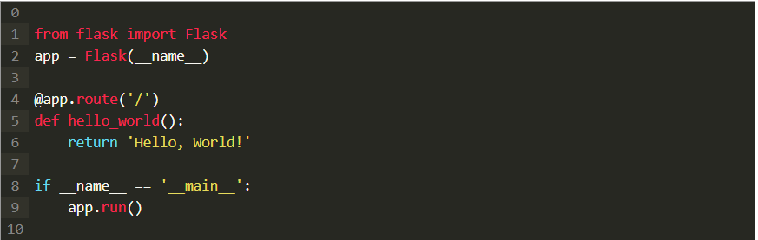
Sau khi chạy, console sẽ có một dòng log giống thế này:
* Running on http://127.0.0.1:5000/ (Press CTRL+C to quit)
Bạn có thể copy và dán đường dẫn này lên trình duyệt để xem kết quả. Bạn sẽ thấy dòng chữ Hello, World! được in ra trên trình duyệt.
Bootstrap
Bootstrap là một framework cho phép thiết kế website reponsive nhanh hơn và dễ dàng hơn
Bootstrap là bao gồm các HTML templates, CSS templates và Javascript tao ra những cái cơ bản có sẵn như: typography, forms, buttons, tables, navigation, modals, image carousels và nhiều thứ khác. Trong bootstrap có thêm các plugin Javascript trong nó. Giúp cho việc thiết kế reponsive của bạn dễ dàng hơn và nhanh chóng hơn.
Những điểm thuận lợi khi bản sử dụng bootstrap:
Rất dễ để sử dụng: Nó đơn giản vì nó được base trên HTML, CSS và Javascript chỉ cẩn có kiến thức cơ bản về 3 cái đó là có thể sử dụng bootstrap tốt.
Tính năng Responsive: Bootstrap’s xây dựng sẵn reponsive css trên các thiết bị phones, tablets, và desktops.
Mobile: Trong Bootstrap 3 mobile-first styles là một phần của core framework.
Tương thích với trình duyệt: Nó tương thích với tất cả các trình duyệt (Chrome, Firefox, Internet Explorer, Safari, and Opera) .
1.2.3 Các kỹ thuật được sử dụng trong đồ án
- Kỹ thuật xác thực tài khoản qua email
- Kỹ thuật phân trang
- Kỹ thuật lazy-loading
- Lưu sản phẩm trong giỏ hàng với cookie
- Kỹ thuật đảm bảo an ninh trong ứng dụng web
- Kỹ thuật xử lý hình ảnh
- Duy trì đăng nhập với session

CHƯƠNG 2: PHÂN TÍCH VÀ THIẾT KẾ

2.1 Phân tích yêu cầu
Yêu cầu cơ bản của một website thương mại điện tử gồm những chức năng như sơ đồ sau:
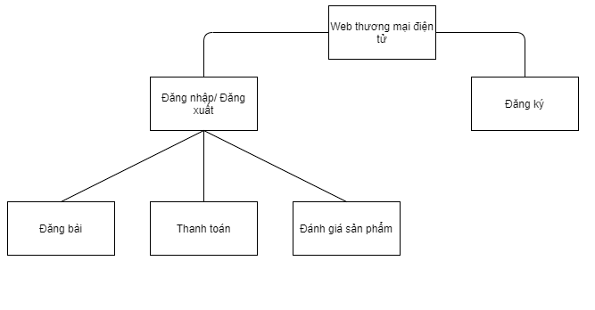
Hình 2.1: Sơ đồ chức năng hệ thống
Yêu cầu chức năng:
- Đăng nhập: người dùng đã có tài khoản hợp lệ cần phải đăng nhập vào hệ thống để thực hiện các chức năng của hệ thống
- Đăng xuất: người dùng thoát khỏi trạng thái đăng nhập.
- Đăng ký: người dùng thực hiện thao tác đăng ký để có thông tin tài khoản đăng nhập
- Viết bài: người dùng cần đăng nhập để sử dụng chức năng. Sau đó người dùng có thể đăng bán sản phẩm của mình.
- Thanh toán: người dùng cần đăng nhập để sử dụng chức năng, khi người dùng chọn được sản phẩm mình cần mua, sau đó chọn vào mục thanh toán để thực hiện chức năng.
- Đánh giá sản phẩm: người dùng cần đăng nhập để sử dụng sản phẩm, khi người dùng chọn vào sản phẩm sẽ hiển thị phần đánh giá để người dùng có thể đánh giá sản phẩm.
Yêu cầu phi chức năng:
- Hệ thống hoạt động chính xác, nhanh chóng.
- Giao diện thân thiện, trực quan, dễ sử dụng đối với người dùng có kỹ năng sử dụng máy tính ở mức cơ bản.
- Font chữ phải rõ ràng, dễ nhìn, bố cục hài hòa
- Có thể nâng cấp, chỉnh sửa trong tương lai
- Bảo mật thông tin tài khoản, hỗ trợ các chức năng liên quan đến tài khoản

2.2 Sơ đồ use case
Từ các yêu cầu trên, chúng em đã nghiên cứu, tổng hợp thành một sơ đồ use case mô tả các trường hợp sử dụng website:
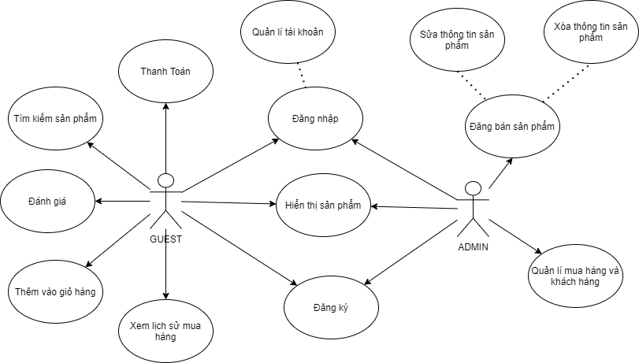
Hình 2.2: Sơ đồ use case tổng quát hệ thống

Đặc tả use case:
Use case name | Đăng ký
Description | Là một khách, tôi muốn đăng ký tài khoản để đăng nhập vào hệ thống thành viên của trang thương mại điện tử
Actor | Guest, Admin
Trigger | Người dùng muốn đăng ký làm thành viên
Pre-condition | - Người dùng có internet  - Thông tin tài khoản hợp lệ
Post-condition | - Người dùng đăng ký tài khoản với thông tin cung cấp thành công  - Hệ thống lưu thông tin vào cơ sở dữ liệu(CSDL)
Basic Flow | - Người dùng vào website  - Chọn mục đăng ký  - Nhập thông tin và nhấn đăng ký  - Hệ thống lưu thông tin vào CSDL
Exception Flow | - Hệ thống xác nhận đăng ký không thành công và hiển thị thông báo

Use case name | Đăng nhập
Description | Là một khách, tôi muốn đăng nhập vào hệ thống
Actor | Guest, Admin
Trigger | Người dùng bấm đăng nhập
Pre-condition | - Có internet  - Thông tin tài khoản hợp lệ
Post-condition | - Người dùng đăng nhập website thành công
Basic Flow | - Người dùng vào website  - Chọn chức năng đăng nhập  - Nhập thông tin và nhấn nút đăng nhập  - Hệ thống kiểm tra và thông báo đăng nhập thành công
Exception Flow | - Hệ thống xác thực thông tin đăng nhập không đúng và hiển thị thông báo

Use case name | Hiển thị sản phẩm
Description | Admin và Guest của trang thương mại điện tử
Actor | Admin, Guest
Trigger | Người có đã đăng nhập vào website
Pre-condition | Đã đăng nhập vào hệ thống
Post-condition | - Hiển thị bài viết được đăng lên website  - Hệ thống hiển thị thông tin bài viết trên website
Basic Flow | - Hiển thị sản phẩm trên trang chủ website  - Chọn thông tin bài viết cần xem  - Hiển thị thông tin bài viết
Exception Flow | - Bài viết bị lỗi, hệ thống hiển thị thông báo

Use case name | Đăng sản phẩm
Description | Admin của trang thương mại điện tử
Actor | Admin
Trigger | Admin đăng bài bán sản phẩm trên website
Pre-condition | Đã đăng nhập vào hệ thống
Post-condition | - Bài viết được đăng lên website  - Hệ thống hiển thị thông tin bài viết trên website
Basic Flow | - Chọn mục viết bài  - Nhập thông tin bài viết  - Hệ thống kiểm tra, đăng bài và hiển thị thông báo  - Trở về trạng thái xem bài
Exception Flow | - Bài viết bị lỗi, hệ thống hiển thị thông báo

Use case name | Xóa bài viết
Description | Admin đã đăng bài trên website và muốn xóa bài
Actor | Admin
Trigger | Admin chọn mục delete bài viết
Pre-condition | - Đã đăng nhập vào hệ thống  - Đã đăng ít nhất 1 sản phẩm trên website  - Chọn bài viết của mình muốn xóa
Post-condition | Bài viết được xóa khỏi CSDL
Basic Flow | - Người dùng chọn bài viết của mình muốn xóa  - Nhấn nút xóa bài viết  - Hệ thống xác nhận và cập nhật CSDL rồi hiển thị thông báo
Exception Flow

Use case name | Sửa thông tin bài viết sản phẩm
Description | Admin đã đăng bài trên website và muốn sửa một nội dung bài nào đó
Actor | Admin
Trigger | Thành viên chọn mục update bài viết
Pre-condition | - Đã đăng nhập hệ thống  - Có ít nhất 1 bài viết trên website  - Chọn bài viết của mình muốn sửa
Post-condition | Bài viết được cập nhật trong CSDL
Basic Flow | - Người dùng chọn bài viết của mình muốn chỉnh sửa  - Nhấn chọn update  - Chỉnh sửa nội dung bài viết và nhấn nút xác nhận  - Hệ thống kiểm tra, xác nhận và hiển thị thông báo
Exception Flow | Thông tin sau khi sửa không hợp lệ, hệ thống giữ nguyên dữ liệu cũ và hiển thị thông báo

Use case name | Quản lí thông tin mua hàng và khách hàng
Description | Admin quản lí thông tin của khách hàng và thông tin mua hàng
Actor | Admin
Trigger | Admin chọn mục quản lí thông tin
Pre-condition | - Đã đăng nhập vào hệ thống  - Chọn mục quản lí thông tin
Post-condition | Hiển thị trang quản lí thông tin
Basic Flow | - Người dùng nhấn chọn mục quản lí thông tin  - Hệ thống hiển thị giao diện quản lí thông tin
Exception Flow

Use case name | Quản lí tài khoản
Description | Là một thành viên, tôi muốn sửa thông tin tài khoản của mình
Actor | Member
Trigger | Thành viên chọn mục chỉnh sửa
Pre-condition | - Người dùng đã chọn mục tài khoản  - Nhấn chọn chỉnh sửa
Post-condition | Thông tin tài khoản sau chỉnh sửa được cập nhật vào CSDL
Basic Flow | - Người dùng chọn tài khoản  - Thay đổi thông tin theo mong muốn  - Nhấn chọn chỉnh sửa  - Hệ thống kiểm tra, xác nhận và hiển thị thông báo
Exception Flow | Hệ thống phát hiện lỗi, không xác nhận chỉnh sửa và hiển thị thông báo

Use case name | Thanh toán
Description | Người dùng muốn mua sản phẩm
Actor | Guest
Trigger | Bấm vào sản phẩm ở trang chủ
Pre-condition
Post-condition | Thông tin sản phẩm được hiển thị
Basic Flow | - Mở trang web  - Bấm chọn thanh toán sản phẩm
Exception Flow

Use case name | Xem lịch sử mua hàng
Description | Người dùng muốn xem lịch sử mua hàng của mình
Actor | Guest
Trigger | Bấm vào lịch sử mua hàng
Pre-condition
Post-condition | Danh sách lịch sử mua hàng được hiển thị
Basic Flow | - Mở trang web  - Bấm chọn lịch sử mua hàng
Exception Flow

Use case name | Tìm kiếm sản phẩm
Description | Người dùng muốn tìm kiếm 1 sản phẩm nào đó
Actor | Guest
Trigger | Bấm vào nút tìm kiếm sản phẩm
Pre-condition
Post-condition | Thông tin sản phẩm được hiển thị
Basic Flow | - Mở trang web  - Bấm chọn tìm kiếm sản phẩm  - Nhập sản phẩm cần tìm kiếm
Exception Flow

Use case name | Đánh giá
Description | Người dùng muốn đánh giá 1 sản phẩm nào đó
Actor | Guest
Trigger | Bấm vào mục đánh giá trong sản phẩm
Pre-condition
Post-condition | Bình luận đánh giá được hiển thị
Basic Flow | - Mở trang web  - Bấm chọn vào sản phẩm  - Để lại bình luận đánh giá
Exception Flow

Use case name | Thêm vào giỏ hàng
Description | Người dùng muốn lưu lại sản phẩm để mua sau
Actor | Guest
Trigger | Bấm vào sản phẩm cần mua  Chọn thêm vào giỏ hàng
Pre-condition
Post-condition | Sản phẩm được thêm vào giỏ hàng
Basic Flow | - Mở trang web  - Bấm chọn sản phẩm cần thêm
Exception Flow

2.3 Thiết kế dữ liệu
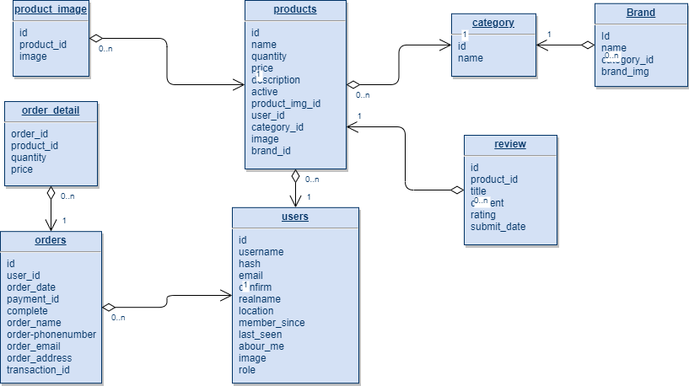
Hình 2.3: Sơ đồ dữ liệu hệ thống

2.5 Chi tiết các bảng dữ liệu
Bảng Users :
STT | Tên trường | Giải thích | Kiểu dữ liệu | Khóa
1 | ID | ID người dùng | Interger | Chính
2 | Username | Tên đăng nhập người dùng | Varchar(20)
3 | Email | Emai đăng nhập của người dùng | Varchar(120)
4 | Confirm | Xác thực người dùng | Varchar(20)
5 | hash |  | Varchar(60)
6 | Realname | Tên thật của người dùng | Varchar(120)
7 | Location | Set vị trí của người dùng | Varchar(60)
8 | Role | Giới tính người dùng | Bit
9 | About_me | Thông tin người dùng | Varchar(120)
10 | Member_since | Xác nhận thành viên | Varchar(120)
11 | Image | ảnh của người dùng

Bảng orders :
STT | Tên trường | Giải thích | Kiểu dữ liệu | Khóa
1 | ID | ID đơn hàng | Interger | Chính
2 | User_id | Id người dùng | Varchar(100)
3 | Order_date | Ngày mua | Datetime
4 | Payment_id |  | Long
5 | Complete | Xác nhận đã mua | Varchar
6 | Order_name | Tên người mua | Varchar
7 | Order_ phonenumber | Số điện thoại người mua | Long
8 | Order_email | Email người mua | Varchar
9 | Order_address | Địa chỉ người mua | Varchar
10 | Transaction-id | Mã giao dịch | Varchar

Bảng order_detail
STT | Tên trường | Giải thích | Kiểu dữ liệu | Khóa
1 | Order_ID | ID đặt hàng | Char | Chính
2 | Product_id | Id sản phẩm | Char | Ngoại
3 | Quantity | Định lượng sản phẩm | Varchar
4 | Price | Giá sản phẩm | integer

Bảng product :
STT | Tên trường | Giải thích | Kiểu dữ liệu | Khóa
1 | Id | Id sản phẩm | Char | Chính
2 | Name | Tên sản phẩm | Varchar
3 | Quantity | Định lượng sản phẩm | Varchar
4 | Price | Giá sản phẩm | integer
5 | Description | Mô tả sản phẩm | Varchar
6 | Active |  | Varchar
7 | Product_img_id | Ảnh sản phẩm
8 | User_id | Id người bán | Char | Ngoại
9 | Category_id | Id phân loại | Char | Ngoại
10 | Brand_id | Id nhãn hiệu | Char | Ngoại

Bảng product_image
STT | Tên trường | Giải thích | Kiểu dữ liệu | Khóa
1 | Id | Id ảnh sản phẩm | Char | Chính
2 | Product_id | Id sản phẩm | Char | Ngoại
3 | Image | ảnh sản phẩm

Bảng category :
STT | Tên trường | Giải thích | Kiểu dữ liệu | Khóa
1 | Id | Id phân loại hàng | Char | Chính
2 | Name | Tên loại mặt hàng | Char | Ngoại

Bảng review :
STT | Tên trường | Giải thích | Kiểu dữ liệu | Khóa
1 | Id | Id bình luận | Char | Chính
2 | Product_id | Id sản phẩm | Char | Ngoại
3 | Title | Tiêu đề | Varchar
4 | Content | Nội dung | Varchar
5 | Sublit_date | Ngày đăng | Datetime

Bảng Brand :
STT | Tên trường | Giải thích | Kiểu dữ liệu | Khóa
1 | Id | Id thương hiệu | Char | Chính
2 | Name | Tên thương hiệu | Varchar
3 | Category_id | Id loại sản phẩm | Char | Ngoại
4 | Brand_img | Ảnh thương hiệu

2.6 Thiết kế giao diện
Giao diện Trang chủ :
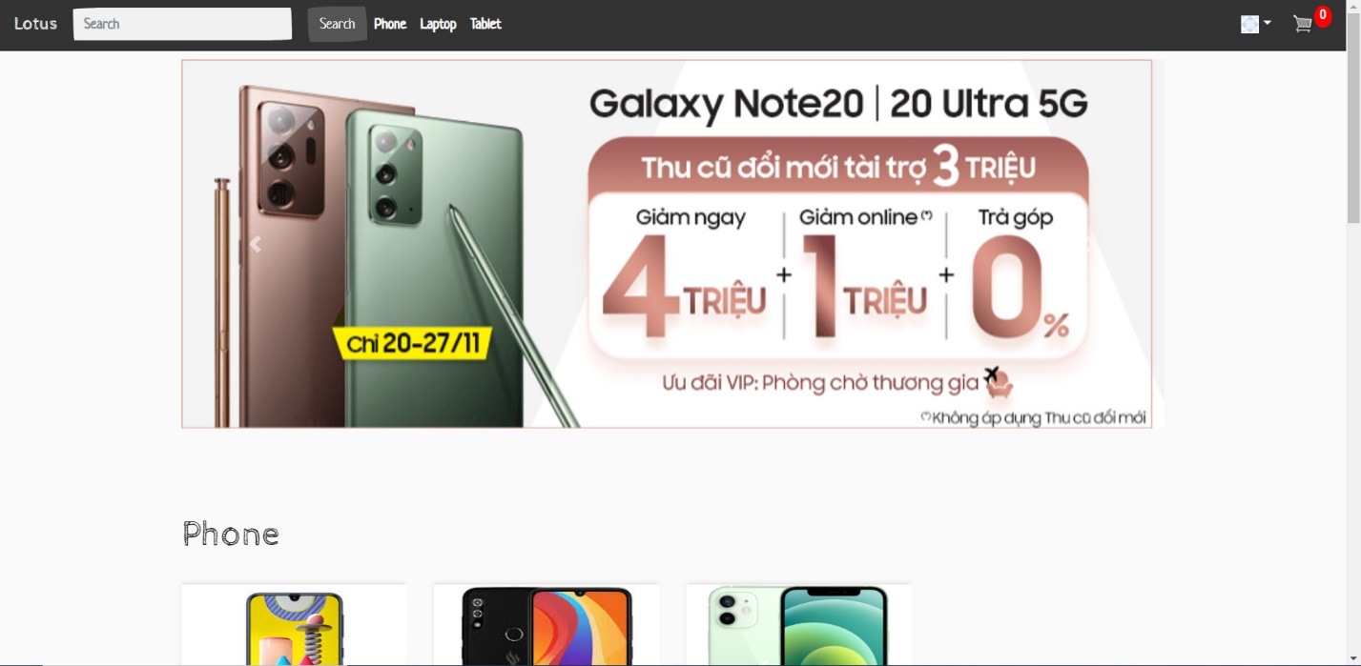
Hình 2.4: Giao diện trang chủ

Giao diện Phân trang theo danh mục :
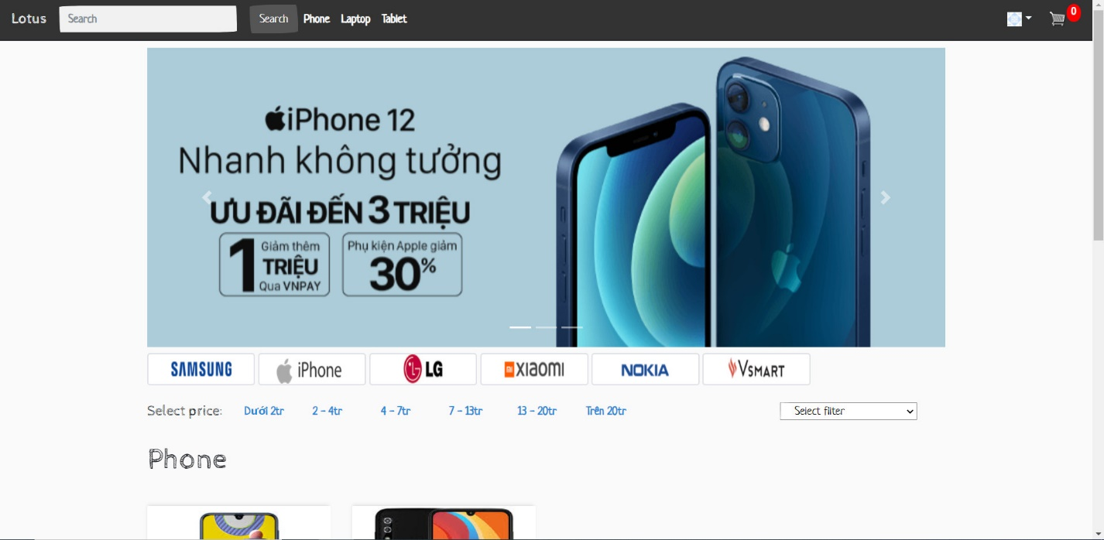
Hình 2.5 Giao diện phân trang theo danh mục
Giao diện tìm kiếm sản phẩm :
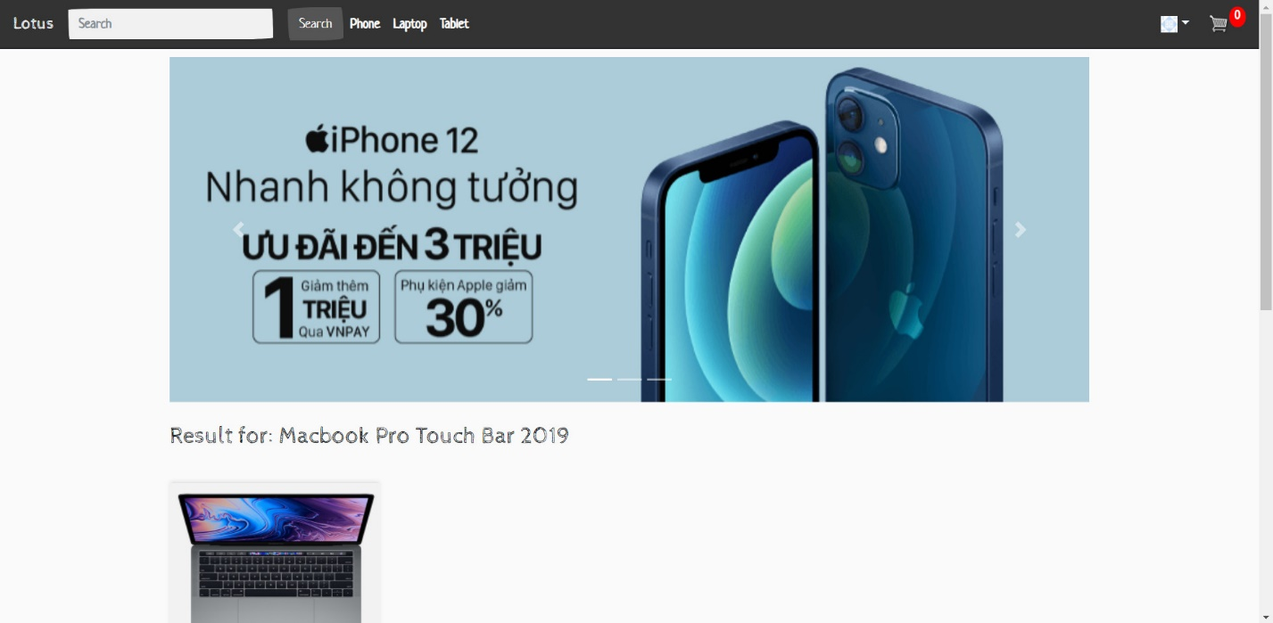
Hình 2.6: Giao diện tìm kiếm sản phẩm

Giao diện Giỏ hàng:
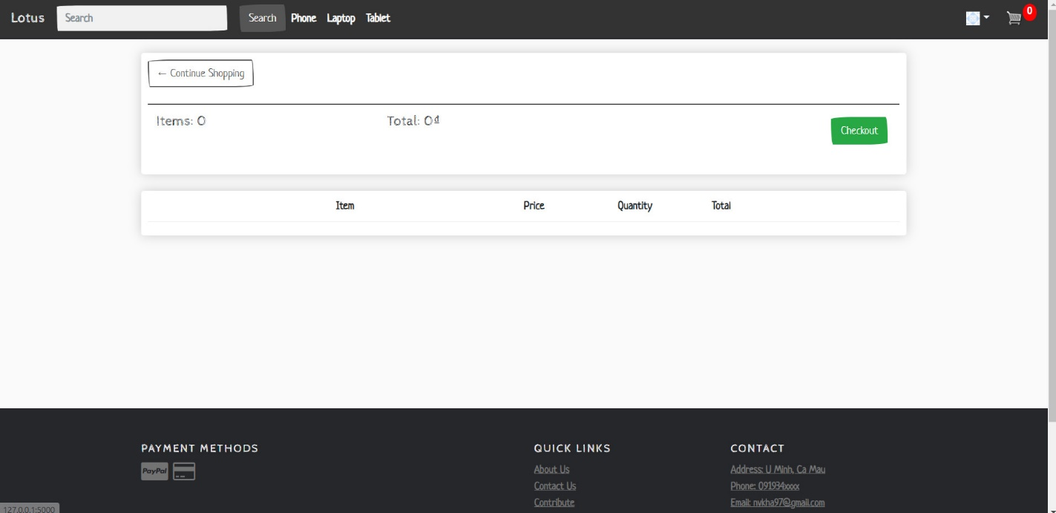
Hình 2.7: Giao diện giỏ hàng
Giao diện Thanh toán:
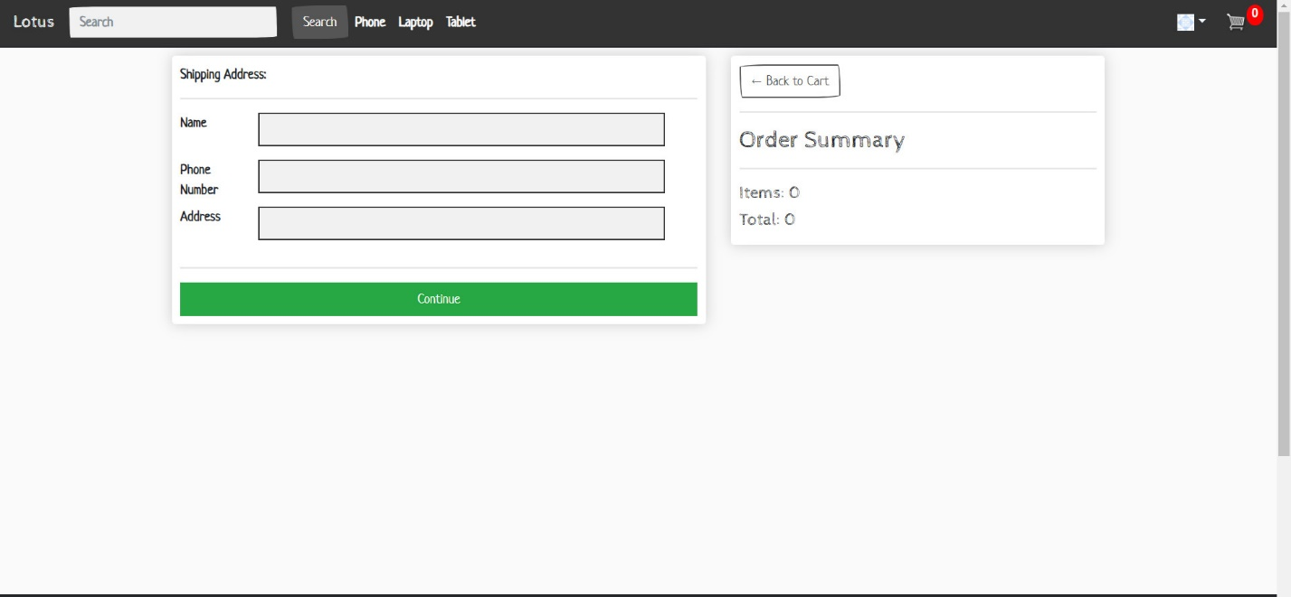
Hình 2.8: Giao diện thanh toán

Giao diện Thông tin cá nhân:
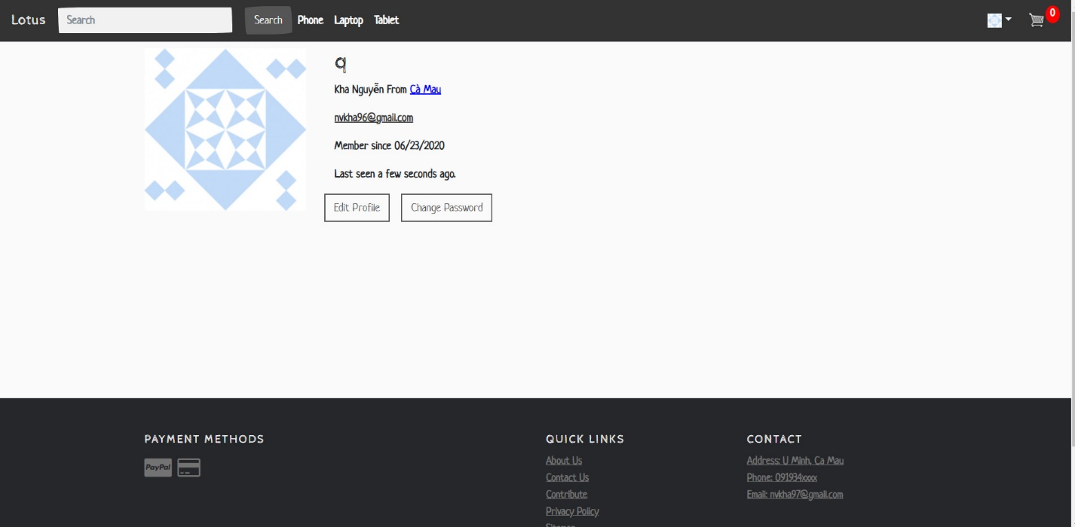
Hình 2.9: Giao diện thông tin cá nhân
Giao diện Lịch sử mua hàng:
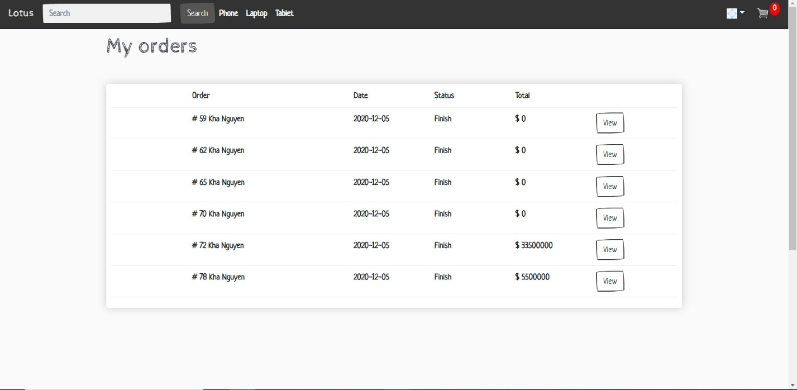
Hình 2.10: Giao diện lịch sử mua hàng
Giao diện chi tiết sản phẩm:
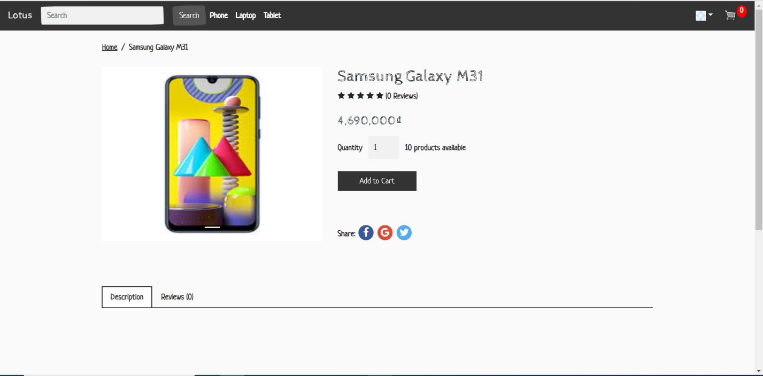
Hình 2.11: Giao diện chi tiết sản phẩm
Giao diện Trang Admin:
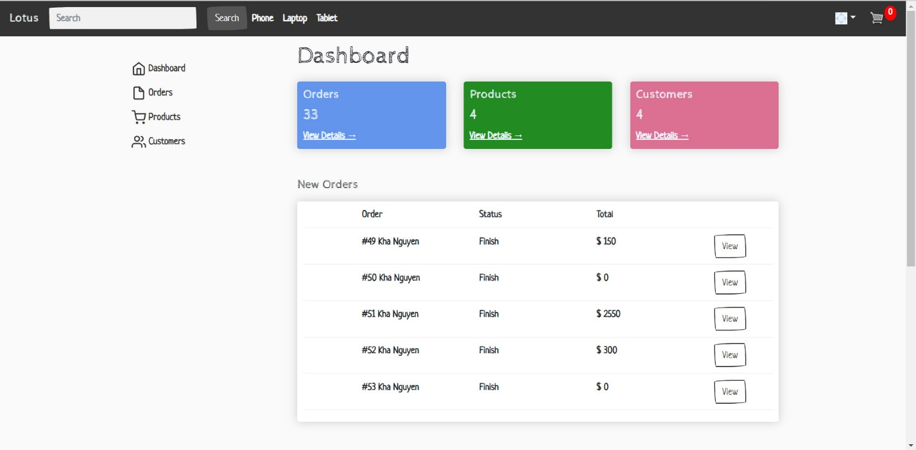
Hình 2.12: Giao diện trang Admin

CHƯƠNG 3: TỔNG KẾT

3.1 Đạt được
Về kiến thức lập trình web:
- Học được cách lập trình bằng ngôn ngữ Python
- Học được cách xây dựng một website HTML, CSS cơ bản thông qua thư viện Flask, JavaScript và Bootstrap framework
- Nâng cao khả năng tự học, debug
- Học được cách hoạt động của một trang thương mại điện tử
Về kiến thức chung:
- Nâng cao khả năng làm việc nhóm
- Nâng cao khả năng viết báo cáo

3.2 Hạn chế
Vì thời gian gấp rút, sau đây là một số hạn chế của nhóm:
- Web còn tương đối nhiều lỗi
- Tốc độ còn chậm

Bảng phân chia công việc

STT | Tên sinh viên |  | Hoàn thành | Công việc được giao
1 | Nguyễn Vủ Kha  (trưởng nhóm) |  | 90% | - Thu thập, phân tích yêu cầu  - Thiết kế chính website  - Giám sát code  - Quản lý cấu hình, source code
2 | Phạm Duy Phương |  | 80% | - Hỗ trợ thiết kế website  - Thu thập, phân tích yêu cầu  - Tìm hiểu, tra cứu các giao diện có sẵn  - Thiết kế dữ liệu  - Viết báo cáo  - Tester
3 | Lê Vĩnh Phúc |  | 80% | - Hỗ trợ thiết kế website  - Thu thập, phân tích yêu cầu  - Tìm hiểu, tra cứu các giao diện có sẵn  - Thiết kế dữ liệu  - Hỗ trợ viết báo cáo  - Tester

PHIẾU CHẤM ĐIỂM
Sinh viên thực hiện:
Họ và tên | Chữ ký | Ghi chú
Nguyễn Vủ Kha

Phạm Duy Phương
Lê Vĩnh Phúc

